Make No Difference

[주제]

2018/7/23

김 지영

게임 개요

|  |  |
| --- | --- |
| 제목 | Make No Difference |
| 장르 | 퍼즐(틀린 그림 찾기) |
| 컨셉 | 고양이와 함께하는 틀린 그림 찾기 |
|  |  |
|  |  |

기타 문의는 김지영 010-8379-7965 || 카카오톡으로 부탁드립니다.

A 게임 시작

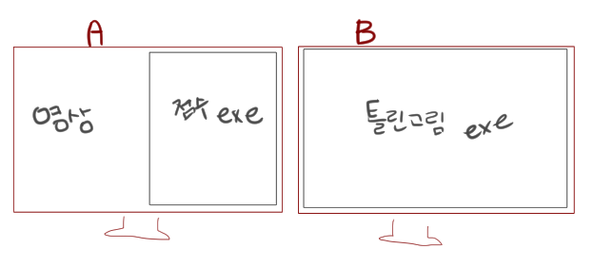

화면 위치 초기 세팅

|  |  |
| --- | --- |
| 화면 | 버튼 |
|  | **Start(게임 시작)**  : 화면 가운데  **환경 설정 버튼**  : 화면 오른쪽 위 |
|  | **학번**   * 화면 가운데 배치   **이름**   * 화면 가운데   **Play 버튼**   * 화면 오른쪽 하단 |

Make No Difference.exe를 실행시키면 나오는 화면

1 모니터를 2대 사용한다. 왼쪽에는 영상(튜토리얼 소개)

|  |  |  |  |
| --- | --- | --- | --- |
| 디스플레이 A 왼쪽 | | | 디스플레이 B |
| 튜토리얼 영상 | 점수 exe | 실제 게임 | |
| 게임 튜토리얼 영상  반복 재생해서 보여줌. | 왼쪽 틀린 그림 찾기에서 받아온 점수 집합 ->  리스트로 정리해서 보여준다. | 틀린 그림 찾기.exe  실행 디스플레이 | |

-실제 게임 시작

1 실제 Make No Difference(틀린 그림 찾기) 게임은 **디스플레이 B**에서 이뤄진다.

2 초기 화면

Start 버튼을 클릭 -> 정보 입력 창으로 넘어간다.

3 학번 이름

**학번 or 이름 칸에 글자가 입력이 완료되어야 Play 버튼이 나온다**.

4 Play버튼

Play 클릭 -> 인 게임 화면으로 넘어간다.

B 인 게임

**HUD**

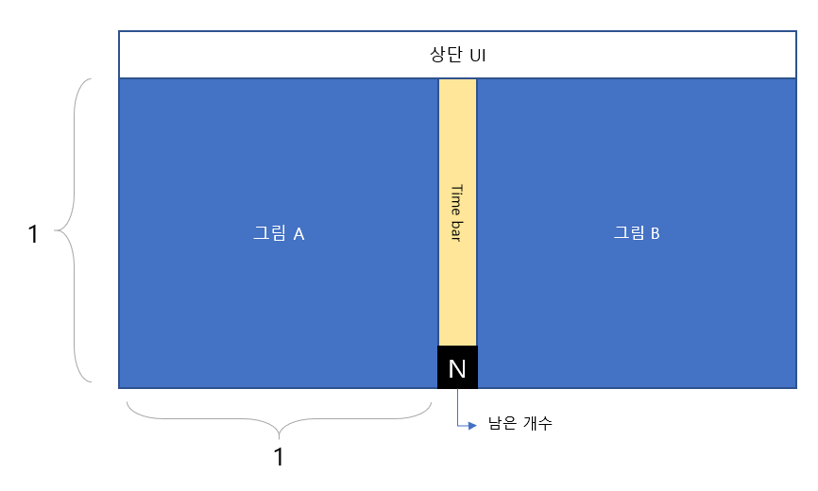

상단 UI_라이프 및 점수

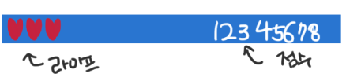

<게임 기본 플레이 규칙>

|  |  |
| --- | --- |
| 1 그림의 가로 세로 비는 기타 UI를 제외하고 1:1로 한다. | |
| 2 틀린 부분 찾기 성공 유무 | |
| 성공하면 남은 개수가 -1 된다.  (Ex. 남은 개수: 3 -> 틀린 부분 찾기 성공 -> 남은 개수: 2) | 실패하면 라이프 -1  (Ex. 라이프 개수: 3 -> 틀린 부분 찾기 실패 -> 라이프: 2) |
| 3 틀린 부분 찾기에 성공하면 점수가 올라간다. | |
| 4 Time Bar의 막대는 Stage에 따라 다르게 줄어든다. | |
| 5 다 찾으면 랜덤하게 다음 Stage으로 넘어간다. (Time Bar 초기화 X) | |
| 6 “Time Bar의 남는 시간이 0” or “라이프 0” -> 점수 출력 화면으로 전환 | |

그림

[](http://www.google.co.kr/url?sa=i&rct=j&q=&esrc=s&source=images&cd=&cad=rja&uact=8&ved=2ahUKEwigmLWO9MrcAhVE62EKHUaqDlkQjRx6BAgBEAU&url=http%3A%2F%2Fm.blog.naver.com%2Fddstone1994%2F50101316278&psig=AOvVaw1lJghBvUGbKZyMZzS66FWL&ust=1533180185922014)

[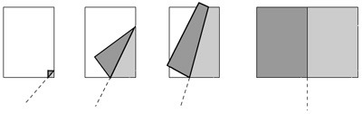](http://www.google.co.kr/url?sa=i&rct=j&q=&esrc=s&source=images&cd=&cad=rja&uact=8&ved=2ahUKEwiSl5bE88rcAhVK_GEKHTh8BZYQjRx6BAgBEAU&url=http%3A%2F%2Ftheskyroad.tistory.com%2F49&psig=AOvVaw1lJghBvUGbKZyMZzS66FWL&ust=1533180185922014)

1 Stage하나가 끝이 나면

Time Bar를 기준으로 책 넘기기 효과를 통해

다음 Stage사진이 나온다.

2

1 Stage 5 까지는 Ready Go를 해준다.

: Stage 5 이상은 Ready Go를 해주지 않는다.

Time Bar

제한 시간입니다.



위치 그림 A, B사이 중앙

1 Timer Bar의 막대는 **100초**에 (길이가)0이 된다.

2 스테이지가 **5의 배수**가 될 때 마다

다음과 같이 다르게 Timer Bar가 줄어드는 배속이 다르다.

|  |  |
| --- | --- |
| 구간 | 기본 속도(1 이라고 가정) |
| 1~ 4 | 1 |
| 5~ 9 | 1.2 |
| 10~ 14 | 1.4 |
| 15~ 20 | 1.8 |
| 21 ~ 25 | 2 |
| 25 ~ | 2.4 |

**3 그림이 바뀌는 동안은 Timer Bar가 줄어들 지 않는다.**

남은 개수

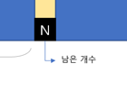

남은 틀린 부분을 표시한다.

1 표시 범위 MAX 5 ~ MIN 3

2 틀린 부분을 찾는다.

성공 -> 남은 개수 -1

실패 -> 개수 변동 없음



라이프

1 표시 개수 MAX 3 ~ MIN 1

2 틀린 부분을 찾는다.

성공 -> 변동 없음

실패 -> 맨 오른쪽 하트가 빈 하트로 바뀐다. ( ♥♥♥->♥♥♡)

점수

최종 순위를 매기기 위한 점수입니다.

|  |  |  |
| --- | --- | --- |
| 상황 | 성공 | 실패 |
| 틀린 부분 찾기 | + 10 | -10 |

**마우스 커서**

* 플레이어가 커서의 끝을 보기 쉽게 커서 그래픽을 변경한다.

C 판정

**판정 범위**

* 어느 범위까지 맞다고 클릭되는가?

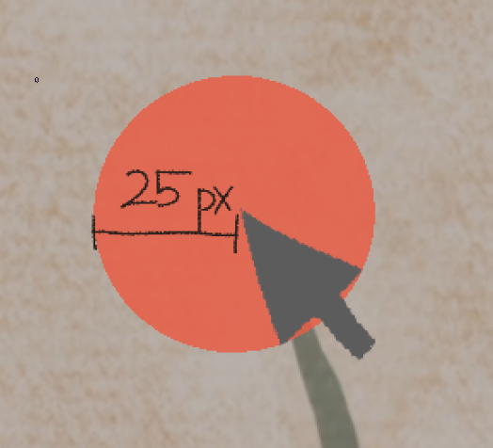 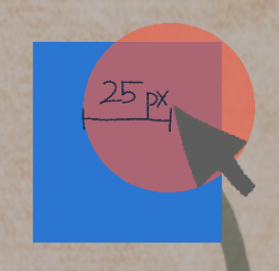

1 커서의 끝점에서부터 **반지름 25px 원 범위**가 판정 범위가 된다.

(상황 설명: 플레이어가 한 부위를 클릭했다.)

2 판정 범위 원을 기준으로 틀린 부위와 **60% 이상** 겹친다.

* 찾기 완료! 남은 (틀린)개수 -1

3 60% 이상 겹치지 않는다.

* 라이프 -1

**클릭 효과(이펙트)**

**1 (인 게임이 아닐 때)**

|  |  |  |
| --- | --- | --- |
| 1 | 2 | 3 |
|  |  |  |

**2 정답**

 

**3 틀림**

마우스 버튼 좌 클릭 시 나오는 이펙트

1 마우스 커서의 좌표 값을 기준으로 8방위 방사선이 나왔다

2 시간이 흐르면 가운데를 중심으로 사라진다.

3 애니메이션 동작 효과는 (처음부터 끝까지 총) **0.4**초로 한다.

4 마우스 커서를 다른 위치로 옮겨도 애니메이션이 실행된다.



정답인 곳을 좌 클릭했을 때 나오는 이펙트

1 고양이 발바닥 이펙트가 발생하면서 맞다고 표시해준다.

2 고양이 발바닥 선은 색이 계속 해서 바뀐다.

(ex. 빨간 -> 초록 -> 파랑 -> 빨강)

3 고양이 발바닥 안쪽은 투명하다.

C 점수 출력

1 디스플레이 B에서 게임 플레이가 끝남

-> 실시간으로 게임 플레이 점수가 저장된 txt 파일을 읽어온다.

2 txt 파일을 **점수** 기준으로 내림차순으로 정렬한다.

3 화면에 표시한다.

그래픽

그래픽 컨셉



[다음 웹툰 양말 도깨비]

채색: 파스텔톤 색감